ตัวชี้วัดที่ 4 ระดับความสำเร็จของการดำเนินงานตามมาตรการประหยัดพลังงาน
หน่วยวัด : ระดับ
น้ำหนัก : ร้อยละ 2.5

คำอธิบาย :
ความสำเร็จของการดำเนินการตามมาตรการประหยัดพลังงานของส่วนราชการ หมายถึง การที่ส่วนราชการสามารถจัดการใช้ไฟฟ้าและน้ำมันเชื้อเพลิงภายในส่วนราชการได้อย่างมีประสิทธิภาพ และมีผลการใช้ไฟฟ้าและน้ำมันเชื้อเพลิงลดลงได้อย่างน้อยร้อยละ 10

เหตุผล :
พลังงานเป็นปัจจัยที่สำคัญในการตอบสนองความต้องการของประชาชน ภาคธุรกิจและอุตสาหกรรม แต่ประเทศไทยมิได้มีแหล่งพลังงานเชิงพาณิชย์ภายในประเทศมากพอกับความต้องการ ทำให้ต้องพึ่งพาพลังงานจากต่างประเทศเป็นส่วนใหญ่ ที่ปัจจุบันมีมูลค่ากว่า 5 แสนล้านบาท แนวทางสำคัญที่จะช่วยลดอัตราการเพิ่มความต้องการใช้พลังงานของประเทศ คือการส่งเสริมให้มีการใช้พลังงาน อย่างมีประสิทธิภาพ และประหยัดในทุกภาคส่วนคณะรัฐมนตรีในการประชุม เมื่อวันที่ 20 มีนาคม 2555 ได้มีมติให้หน่วยงานราชการ ดำเนินมาตรการ ลดใช้พลังงานลงให้ได้อย่างน้อย 10% เพื่อเป็นตัวอย่าง ให้กับภาคเอกชน ภาคประชาชน ในการช่วยลดรายจ่ายของประเทศโดยลดการนำเข้าน้ำมันจากต่างประเทศ
ตารางและสูตรการคำนวณ :
- พิจารณาจากร้อยละเฉลี่ยถ่วงน้ำหนักของพลังงาน 2 ชนิด คือ
1. ด้านไฟฟ้า
2. ด้านน้ำมันเชื้อเพลิง
- สูตรการคำนวณค่าดัชนีการใช้พลังงาน :
1. ด้านไฟฟ้า
ดัชนีชี้วัดประสิทธิภาพการใช้ไฟฟ้า  (Energy Utilization Index, EUI) | = (90% ของปริมาณการใช้ไฟฟ้ามาตรฐาน) – ปริมาณการใช้ไฟฟ้าจริง  ปริมาณการใช้ไฟฟ้าจริง

กำหนดให้
- ปริมาณการใช้ไฟฟ้ามาตรฐาน  (kWh; กิโลวัตต์-ชั่วโมง) | Standard Electricity Utilization; SEU หมายถึงตัวเลขประมาณการใช้ไฟฟ้าที่ควรจะเป็นของส่วนราชการนั้น ตั้งแต่วันที่ 1 ตุลาคม 2558 ถึง 30 กันยายน 2559 รวม 12 เดือน ที่จัดทำขึ้นจากการนำปัจจัยต่างๆ ที่มีผลต่อการใช้ไฟฟ้าของส่วนราชการนั้น เช่น พื้นที่ใช้สอย จำนวนบุคลากร เวลาที่ใช้ในการปฏิบัติงาน เป็นต้น ของแต่ละเดือน แล้วนำไปรายงานผ่าน www.e-report.energy.go.th ให้ครบ 12 เดือน
- 90% ของปริมาณการใช้ไฟฟ้ามาตรฐาน (kWh; กิโลวัตต์-ชั่วโมง) |  | ตัวเลขประมาณการใช้ไฟฟ้าที่ควรจะเป็น (SEU) ของส่วนราชการนั้นและมีการใช้ไฟฟ้าลดลงอย่างน้อยร้อยละ10 ตามมติคณะรัฐมนตรีเมื่อวันที่ 20 มีนาคม 2555
- ปริมาณการใช้ไฟฟ้าจริง  (kWh; กิโลวัตต์-ชั่วโมง) |  | Actual Electricity Utilization; AEU จำนวนหน่วยไฟฟ้าที่ใช้ไปจริงในกิจการของส่วนราชการ ตั้งแต่วันที่ 1 ตุลาคม 2558 ถึง 30 กันยายน 2559 รวม 12 เดือน โดยใช้ข้อมูลจากใบแจ้งหนี้การใช้ไฟฟ้า ที่การไฟฟ้าเรียกเก็บแต่ละเดือน แล้วนำไปรายงานผ่าน www.e-report.energy.go.th ให้ครบ 12 เดือน
2. ด้านน้ำมันเชื้อเพลิง
ดัชนีชี้วัดประสิทธิภาพการใช้น้ำมัน  (Energy Utilization Index, EUI) | = (90% ของปริมาณการใช้น้ำมันมาตรฐาน) – ปริมาณการใช้น้ำมันจริง  ปริมาณการใช้น้ำมันจริง

กำหนดให้
- ปริมาณการใช้น้ำมันเชื้อเพลิงมาตรฐาน (ลิตร) | Standard Fuel Utilization; SFU หมายถึงตัวเลขประมาณการใช้น้ำมันเชื้อเพลิงที่ควรจะเป็นของส่วนราชการนั้น ตั้งแต่วันที่ 1 ตุลาคม 2558 ถึง 30 กันยายน 2559 รวม 12 เดือน ที่จัดทำขึ้นจากการนำปัจจัยต่างๆ ที่มีผลต่อการใช้น้ำมันเชื้อเพลิงของส่วนราชการนั้น เช่น พื้นที่รับผิดชอบ (ตารางกิโลเมตร) จำนวนบุคลากร เป็นต้น ของแต่ละเดือน แล้วนำไปรายงานผ่าน www.e-report.energy.go.th ให้ครบ 12 เดือน
- 90% ของปริมาณการใช้น้ำมันเชื้อเพลิงมาตรฐาน (ลิตร) | ตัวเลขประมาณการใช้น้ำมันเชื้อเพลิงที่ควรจะเป็น (SFU) ของส่วนราชการนั้นและมีการใช้น้ำมันเชื้อเพลิงลดลงอย่างน้อยร้อยละ 10 ตามมติคณะรัฐมนตรีเมื่อวันที่ 20 มีนาคม 2555
- ปริมาณการใช้น้ำมันเชื้อเพลิงจริง  (ลิตร) | Actual Fuel Utilization; AFU จำนวนน้ำมันเชื้อเพลิง (ลิตร) ที่ใช้ไปจริงในยานพาหนะของส่วนราชการ ตั้งแต่วันที่ 1 ตุลาคม 2558 ถึง 30 กันยายน 2559 รวม 12 เดือน ได้แก่ เบนซิน ดีเซล แก๊สโซฮอล ไบโอดีเซล และก๊าซธรรมชาติ (NGV) โดยรวบรวมจำนวนหน่วยของเชื้อเพลิงที่ใช้ไปกับยานพาหนะของส่วนราชการทุกคันในแต่ละเดือน แล้วนำไปรายงานผ่าน www.e-report.energy.go.th ให้ครบ 12 เดือน  กรณีที่ส่วนราชการใช้น้ำมันเชื้อเพลิงทางเลือก ได้แก่ แก๊สโซฮอล (ใน 1 ลิตร มีน้ำมันเบนซินอยู่ 90%) น้ำมันไบโอดีเซล (ใน 1 ลิตร มีน้ำมันดีเซลอยู่ 95%) และก๊าซธรรมชาติ (NGV) ที่ใช้แทนเบนซินหรือดีเซล 100% นั้น การคำนวณปริมาณการใช้น้ำมันเชื้อเพลิง ระบบจะประมวลผลเฉพาะจำนวนปริมาณน้ำมันเบนซิน น้ำมันดีเซล เท่านั้น ตามสูตรการคำนวณดังต่อไปนี้:  AFU = ปริมาณน้ำมันเบนซิน+ปริมาณน้ำมันดีเซล+ (0.90 x ปริมาณน้ำมันแก๊สโซฮอล) + (0.95 x ปริมาณน้ำมันไบโอดีเซล) + (0.00 xปริมาณ NGV)

เกณฑ์การให้คะแนน :
คะแนนการประเมินผลการประหยัดพลังงานของส่วนราชการคิดจากคะแนนเฉลี่ยของหน่วยงานทั้งหมดที่เป็นราชการบริหารส่วนกลางในสังกัดกรมที่จัดตั้งขึ้นตามกฎกระทรวง และส่วนราชการที่ตั้งขึ้นเป็นหน่วยงานภายในกรมนั้นที่ไม่ปรากฏในกฎกระทรวง โดยกำหนดเกณฑ์การให้คะแนนของแต่ละหน่วยงาน เป็นระดับขั้นของความสำเร็จ (Milestone) แบ่งเกณฑ์การให้คะแนนเป็น 5 ระดับ พิจารณาจากความก้าวหน้าของขั้นตอนการดำเนินงานตามเป้าหมายแต่ละระดับ
1. ด้านไฟฟ้า มีรายละเอียดเกณฑ์การให้คะแนนประเมินผล ดังนี้
ระดับคะแนน | เกณฑ์การให้คะแนน | คะแนน
1 | มีการติดตามและรายงานผลการดำเนินการตามมาตรการประหยัดพลังงานด้านไฟฟ้าของปีงบประมาณ 2558 รอบ 6 เดือน (ตุลาคม 2558 - มีนาคม 2559) และรอบ 12 เดือน (เมษายน 2559 - กันยายน 2559) ตามรูปแบบที่ สนพ. กำหนด | 0.5000
2 | 2.1 มีการรายงานข้อมูลพื้นฐานสำหรับการประเมินปริมาณการใช้ไฟฟ้ามาตรฐาน และค่าดัชนีการใช้ไฟฟ้าประจำปีงบประมาณ 2559 ตามหลักเกณฑ์และวิธีการที่ สนพ. กำหนดได้แล้วเสร็จ และครบถ้วน 12 เดือน นับตั้งแต่เดือนตุลาคม 2558 ถึงเดือนกันยายน 2559 | 0.2500
 | 2.2 มีการรายงานข้อมูลปริมาณการใช้ไฟฟ้าที่ใช้จริง (kWh; กิโลวัตต์-ชั่วโมง) ประจำปีงบประมาณ 2559 ครบถ้วน 12 เดือน นับตั้งแต่เดือนตุลาคม 2558 ถึงเดือนกันยายน 2559 | 0.2500
3 | มีผลการคำนวณ EUI ด้านการใช้ไฟฟ้า ประจำปีงบประมาณ 2559 ตามสูตรการคำนวณที่ สนพ. กำหนด โดยอยู่ในช่วง - 0.200 ถึง - 0.333 | 0.0001  -  0.5000
4 | มีผลการคำนวณ EUI ด้านการใช้ไฟฟ้า ประจำปีงบประมาณ 2559 ตามสูตรการคำนวณที่ สนพ. กำหนด โดยอยู่ในช่วง -0.091 ถึง -0.199 | 0.0001  -  0.5000
5 | มีผลการคำนวณ EUI ด้านการใช้ไฟฟ้า ประจำปีงบประมาณ 2559 ตามสูตรการคำนวณที่ สนพ. กำหนด โดยอยู่ในช่วง 0 ถึง - 0.090  ในกรณีที่ผลการคำนวณ EUI ด้านการใช้ไฟฟ้า มากกว่า 0  ส่วนราชการจะได้คะแนนระดับที่ 3, 4 และ 5 รวมกัน เท่ากับ 1.500 คะแนน | 0.0001  -  0.5000

หมายเหตุ :
- ส่วนราชการจะต้องได้คะแนนเต็ม (เท่ากับ 0.5000) ในระดับคะแนนที่ 2 จึงจะได้รับการประเมินผลระดับ
คะแนนที่ 3, 4 และ 5
- การประเมินคะแนนในขั้นตอนที่ 3, 4 และ 5 เมื่อทราบ EUI แล้ว จะนำไปเทียบบัญญัติไตรยางศ์เพื่อประเมินคะแนน
- กรณีที่ EUI ด้านการใช้ไฟฟ้า ประจำปีงบประมาณ 2559 ตามสูตรการคำนวณที่ สนพ. กำหนด มีค่าน้อยกว่า
- 0.333 ส่วนราชการจะได้คะแนนระดับที่ 3, 4 และ 5 รวมกัน เท่ากับ 0.000 คะแนน
- การประมวลคะแนนกรณีส่วนราชการมีหน่วยงานในสังกัดมาร่วมในการประเมินผล
- ประเมินผลคะแนนของแต่ละหน่วยงานในสังกัดตามขั้นตอน เพื่อหาคะแนนของแต่ละหน่วยงาน
- พิจารณาให้คะแนนของส่วนราชการ โดยคิดค่าเฉลี่ยจากคะแนนของหน่วยงานในสังกัดทั้งหมด
( = ผลรวมของคะแนนของหน่วยงานในสังกัดทั้งหมด / จำนวนหน่วยงานในสังกัดทั้งหมด)

2. ด้านน้ำมันเชื้อเพลิง มีรายละเอียดเกณฑ์การให้คะแนนประเมินผล ดังนี้

ระดับคะแนน | เกณฑ์การให้คะแนน | คะแนน
1 | มีการติดตามและรายงานผลการดำเนินการตามมาตรการประหยัดพลังงานด้านน้ำมันเชื้อเพลิงของปีงบประมาณ 2558 รอบ 6 เดือน (ตุลาคม 2558 - มีนาคม 2559) และรอบ 12 เดือน (เมษายน 2559 - กันยายน 2559) ตามรูปแบบที่ สนพ. กำหนด | 0.5000
2 | 2.1 มีการรายงานข้อมูลพื้นฐานสำหรับการประเมินปริมาณการใช้น้ำมันเชื้อเพลิง  มาตรฐานและค่าดัชนีการใช้น้ำมันเชื้อเพลิงประจำปีงบประมาณ 2559 ตามหลักเกณฑ์และวิธีการที่ สนพ. กำหนดได้แล้วเสร็จ และครบถ้วน 12 เดือน นับตั้งแต่เดือนตุลาคม 2558 ถึงเดือนกันยายน 2559 | 0.2500
 | 2.2 มีการรายงานข้อมูลปริมาณการใช้น้ำมันเชื้อเพลิงที่ใช้จริง (ลิตร) ประจำปีงบประมาณ 2559 ครบถ้วน 12 เดือน นับตั้งแต่เดือนตุลาคม 2558 ถึงเดือนกันยายน 2559 | 0.2500
3 | มีผลการคำนวณ EUI ด้านการใช้น้ำมันเชื้อเพลิงประจำปีงบประมาณ พ.ศ. 2559 ตามสูตรการคำนวณที่ สนพ. กำหนด อยู่ในช่วง -0.200 ถึง -0.333 | 0.0001  -  0.5000
4 | มีผลการคำนวณ EUI ด้านการใช้น้ำมันเชื้อเพลิงประจำปีงบประมาณ พ.ศ. 2559 ตามสูตรการคำนวณที่ สนพ. กำหนด อยู่ในช่วง -0.091 ถึง -0.199 | 0.0001  -  0.5000
5 | มีผลการคำนวณ EUI ด้านการใช้น้ำมันเชื้อเพลิงประจำปีงบประมาณ พ.ศ. 2559 ตามสูตรการคำนวณที่ สนพ. กำหนด อยู่ในช่วง 0 ถึง -0.090 ในกรณีที่ผลการคำนวณค่าดัชนีการใช้น้ำมันเชื้อเพลิง มากกว่า 0 ส่วนราชการจะได้คะแนนระดับที่ 3, 4 และ 5 รวมกัน เท่ากับ 1.500 คะแนน | 0.0001  -  0.5000

หมายเหตุ :
- ส่วนราชการจะต้องได้คะแนนเต็ม (เท่ากับ 0.5000) ในระดับคะแนนที่ 2 จึงจะได้รับการประเมินผลระดับ
คะแนนที่ 3, 4 และ 5
- การประเมินคะแนนในขั้นตอนที่ 3, 4 และ 5 เมื่อทราบ EUI แล้ว จะนำไปเทียบบัญญัติไตรยางศ์เพื่อประเมินคะแนน
- กรณีที่ EUI ด้านการใช้น้ำมันเชื้อเพลิงประจำปีงบประมาณ พ.ศ. 2559 ตามสูตรการคำนวณที่ สนพ. กำหนด
มีค่าน้อยกว่า -0.333 ส่วนราชการจะได้คะแนนระดับที่ 3, 4 และ 5 รวมกัน เท่ากับ 0.000 คะแนน
- การประมวลคะแนนกรณีส่วนราชการมีหน่วยงานในสังกัดมาร่วมในการประเมินผล
- ประเมินผลคะแนนของแต่ละหน่วยงานในสังกัดตามขั้นตอน เพื่อหาคะแนนของแต่ละหน่วยงาน
- พิจารณาให้คะแนนของส่วนราชการ โดยคิดค่าเฉลี่ยจากคะแนนของหน่วยงานในสังกัดทั้งหมด
( = ผลรวมของคะแนนของหน่วยงานในสังกัดทั้งหมด / จำนวนหน่วยงานในสังกัดทั้งหมด)

แผนภาพแสดงการให้คะแนนในระดับที่ 3, 4 และ 5

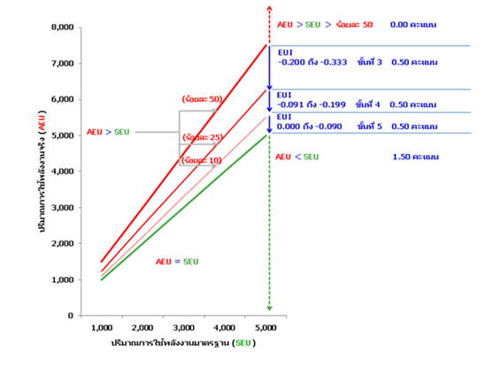
AEU > 90% SEU
AEU = 90% SEU
AEU < 90% SEU

แหล่งข้อมูล/วิธีการจัดเก็บข้อมูล :
- สำนักงาน ก.พ.ร. จะใช้ข้อมูลที่ส่วนราชการได้รายงานผลผ่าน www.e-report.energy.go.th ของสำนักงานนโยบายและแผนพลังงาน (สนพ.) เท่านั้น ในการประเมินระดับความสำเร็จของการดำเนินการตามมาตรการประหยัดพลังงานของส่วนราชการ

หน้าแรกของ www.e-report.energy.go.th

หมายเหตุ: การขอ username และ password ในการเข้าระบบ

(1) จากหน่วยงานต้นสังกัด หรือ

(2) จาก สนพ. โทร 0 2612 1555 ต่อ 358 หรือ 364
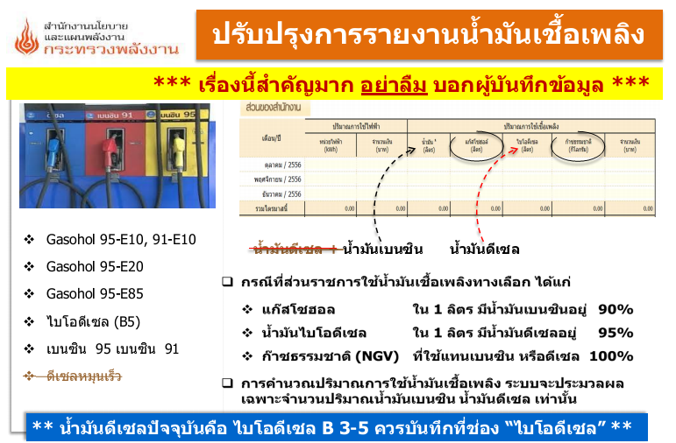

- ส่วนราชการต้องส่งผลการดำเนินงานด้านไฟฟ้าและน้ำมันเชื้อเพลิง ในระดับคะแนนที่ 1 ถึง 5 ผ่านช่องทางเว็บไซต์ www.e-report.energy.go.th ภายในวันที่ 30 พฤศจิกายน 2559 เวลา 24.00 น.
- สนพ. จัดทำผลสรุปการดำเนินงานของแต่ละส่วนราชการส่งถึงสำนักงาน ก.พ.ร. ภายในวันที่15 ธันวาคม 2559 โดยใช้ข้อมูลที่แต่ละส่วนราชการส่งผลการดำเนินงานด้านไฟฟ้าและน้ำมันเชื้อเพลิง ในระดับคะแนนที่ 1 ถึง 5 ผ่านช่องทางเว็บไซต์ www.e-report.energy.go.th ณ วันที่ 30 พฤศจิกายน 2559 เวลา 24.00 น.
- การรายงานผลการดำเนินงานและการประเมินผลตามมาตรการประหยัดพลังงาน
หน่วยงานในส่วนราชการ
หมายถึง ส่วนราชการที่เป็นราชการบริหารส่วนกลางในสังกัดส่วนราชการระดับกรม ที่จัดตั้งขึ้นตามกฎกระทรวง และรวมถึงส่วนราชการที่ตั้งขึ้นเป็นหน่วยงานภายในแต่ไม่ปรากฏในกฎกระทรวง
สำหรับส่วนราชการที่เป็นราชการบริหารส่วนกลางในสังกัดส่วนราชการระดับกรมนั้น ซึ่งจัดตั้งขึ้นตามกฎกระทรวง แต่ปฏิบัติงานอยู่ในภูมิภาค การรายงานผลการดำเนินงานและการประเมินผลของส่วนราชการนั้น ๆ ให้พิจารณาจากสถานที่ตั้ง ของส่วนราชการว่า ตั้งอยู่ ณ จังหวัดใด ให้รายงานผลการดำเนินงานไปรวมกับ จังหวัดที่ตั้งอยู่นั้น
ส่วนราชการ ที่มีจำนวนหน่วยงานในสังกัดและหรือในพื้นที่ที่รับผิดชอบมาร่วมในการประเมินผล การประหยัดพลังงาน มากกว่า 30 หน่วยงาน จะได้รับคะแนนส่วนเพิ่มอีก 0.05 เท่าของคะแนนที่ได้รับ โดยส่วนราชการนั้น จะต้องมีหน่วยงานที่รายงานข้อมูลผ่าน www.e-report.energy.go.th ครบทุกขั้นตอนเป็นจำนวนไม่น้อยกว่าร้อยละ 80 ของจำนวนหน่วยงานทั้งหมด

ตัวอย่าง : ส่วนราชการ A มีหน่วยงานในสังกัดทั้งหมด 65 หน่วยงาน รายงานข้อมูลครบทุกขั้นตอน 55 หน่วยงาน (เท่ากับ 84%) ได้รับคะแนนตั้งต้นเฉลี่ย 4.2634 คะแนน และได้คะแนนส่วนเพิ่มอีก 0.05 * 4.2634 เท่ากับ 0.2132 คะแนน จึงสรุปคะแนนของส่วนราชการ A เท่ากับ 4.4766 คะแนน (= 4.2634 + 0.2132)

แนวทางการดำเนินงาน :
ระดับ สำนักงานเขตพื้นที่การศึกษา
- สำนักงานเขตพื้นที่การศึกษารายงานจังหวัดตามที่จังหวัดกำหนด พร้อมทั้งบันทึกหน้าจอที่รายงานผ่าน website ชื่อ www.e-report.energy.go.th เป็นไฟล์แนบในระบบ KRS ในรอบ 6 เดือน และรอบ 12 เดือน
- ในระดับสำนักงานคณะกรรมการการศึกษาขั้นพื้นฐานจะสรุปรวบรวมรายงานเฉพาะของสำนัก / หน่วยในส่วนกลางเพื่อรายงานต่อ สำนักงานนโยบายและแผนพลังงาน (สนพ.) กระทรวงพลังงาน ตามเกณฑ์การประเมิน

แนวทางการประเมินผล :
1. ด้านไฟฟ้า
ระดับคะแนน | เกณฑ์การให้คะแนน | แนวทางการประเมินผล
1 | ขั้นตอนที่ 1 :  มีการติดตามและรายงานผลการดำเนินการตามมาตรการประหยัดพลังงานด้านไฟฟ้าของปีงบประมาณ 2559 รอบ 6 เดือน (ตุลาคม 2558 - มีนาคม 2559) และรอบ 12 เดือน (เมษายน 2559– กันยายน2559) ตามรูปแบบที่ สนพ. กำหนด | ประเมินผลจากข้อมูล เอกสาร หลักฐานต่างๆ
1 |  | - เอกสารหลักฐานเป็น :-  - เอกสารการประชุมของคณะทำงานลดการใช้พลังงานของส่วนราชการเกี่ยวกับการติดตามการดำเนินงานตามแผนปฏิบัติการลดใช้พลังงาน ประจำปีงบประมาณ 2559 รอบ 6 เดือน (ตุลาคม 2558 - มีนาคม 2559) และรอบ 12 เดือน (เมษายน 2559 - กันยายน 2559) และหลักฐานแสดงการรับทราบของหัวหน้าส่วนราชการ  - ข้อมูลที่ส่วนราชการรายงานการติดตามการดำเนินการตามมาตรการประหยัดพลังงานของปีงบประมาณ 2559 รอบ 6 เดือน และรอบ 12 เดือน ตามข้อ 3) ให้ สำนักงาน ก.พ.ร. ทราบภายในวันที่  - 30 พฤศจิกายน 2559  - โดยบันทึกผ่าน www.e-report.energy.go.th ตามที่ สนพ. ออกแบบไว้ ซึ่งหลักฐานอ้างอิงจะเป็นเลขที่หรือลำดับครั้งของเอกสารรายงานการประชุมของคณะทำงานลดการใช้พลังงาน รอบ 6 เดือน และรอบ 12 เดือน ตามลำดับ
 |  | 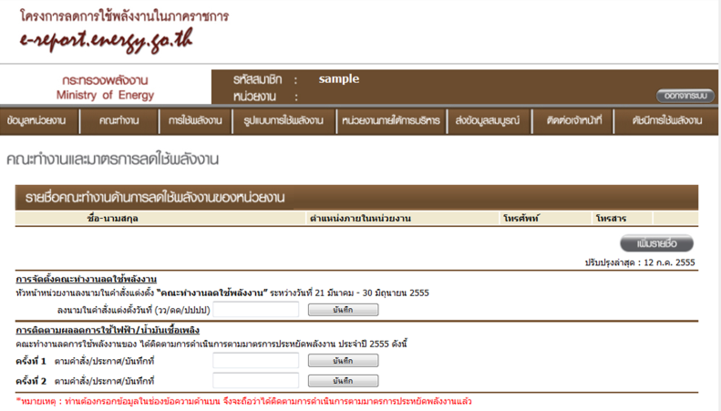
 |  | เกณฑ์การพิจารณาระดับคะแนนที่ 1 = 0.5000 คะแนน
การติดตามและรายงานผลการดำเนินการตามมาตรการประหยัดไฟฟ้า | รอบ 6 เดือน | รอบ 12 เดือน
ก. ไม่รายงานผลการติดตามการดำเนินการตามมาตรการประหยัดพลังงานของคณะทำงานลดการใช้พลังงาน | 0.0000 คะแนน | 0.0000คะแนน
ข. รายงานผลการติดตามการดำเนินการตามมาตรการประหยัดพลังงานของคณะทำงานลดการใช้พลังงาน | 0.2500 คะแนน | 0.2500 คะแนน

2 | ขั้นตอนที่ 2 :  2.1 มีการรายงานข้อมูลพื้นฐานสำหรับการประเมินปริมาณการใช้ไฟฟ้ามาตรฐาน และค่าดัชนีการใช้ไฟฟ้าประจำปีงบประมาณ 2559 ตามหลักเกณฑ์และวิธีการที่ สนพ.กำหนดได้แล้วเสร็จ และครบถ้วน 12 เดือน นับตั้งแต่เดือนตุลาคม 2558 ถึงเดือนกันยายน 2559 | ประเมินผลจากข้อมูล เอกสาร หลักฐานต่างๆ
2 |  | - เอกสารหลักฐานเป็น :-  - หลักฐานแสดงที่มาของข้อมูลอันเป็นตัวแปรต่างๆ ที่มีผลต่อการใช้พลังงานของส่วนราชการ เป็นข้อมูลจริงที่เกิดขึ้นในแต่ละเดือน ตั้งแต่วันที่ 1 ตุลาคม 2558 ถึง 30 กันยายน 2559 รวม 12 เดือน  ทั้งนี้ “ตัวแปร” ที่ สนพ. กำหนด แบ่งออกเป็น 2 ส่วน คือ  ก. ตัวแปรจากลักษณะการทำงาน เช่น จำนวนบุคลากรภายใน (มาทำงาน ลา ไปราชการ) จำนวนบุคลากรภายนอก  (ที่เข้ามาใช้บริการ) จำนวนนักเรียน จำนวนเตียงคนไข้  จำนวนชั่วโมงการทำงาน ขนาดพื้นที่ของอาคาร เป็นต้น  ข. ตัวแปรจากสภาวะแวดล้อม เช่น อุณหภูมิ ระยะห่างจากตัวจังหวัดที่ตั้ง พื้นที่ของอำเภอที่ตั้ง พื้นที่ของจังหวัดที่ตั้ง เป็นต้น  - ข้อมูลตัวแปรต่างๆ ที่มีผลต่อการใช้พลังงานของส่วนราชการ ตามข้อ1) ที่ส่วนราชการรายงานให้ สำนักงาน ก.พ.ร. ทราบ ภายในวันที่  30 พฤศจิกายน 2559  โดยบันทึกผ่าน www.e-report.energy.go.th ตามที่ สนพ.ออกแบบไว้  * เมื่อส่วนราชการบันทึกข้อมูลต่างๆ  ผ่าน www.e-report.energy.go.th ระบบจะตรวจสอบความครบถ้วนของตัวแปรต่างๆ เมื่อครบถ้วนแล้ว ระบบจะคำนวณปริมาณการใช้ไฟฟ้ามาตรฐานของแต่ละส่วนราชการ ตามแบบจำลองทางคณิตศาสตร์ที่ สนพ. ติดตั้งโปรแกรมไว้
3 |  | * การจัดทำข้อมูลตัวแปรต่างๆ ตามข้อ 1) และการรายงาน ตามข้อ 2) พร้อมทั้งรายละเอียดแบบจำลองทางคณิตศาสตร์ นั้น สนพ. ได้จำแนกตามลักษณะการปฏิบัติงานของส่วนราชการ โดยแบ่งกลุ่มหน่วยงานออกเป็น 9 ลักษณะ ดังนี้  1. กลุ่มทั่วไป  2. กลุ่มโรงพยาบาลและสถานีอนามัย  3. กลุ่มโรงเรียน  4. กลุ่มศาลและสำนักงานอัยการ  5. กลุ่มเรือนจำและสถานคุมประพฤติ  6. กลุ่มสถานีตำรวจ  7. กลุ่มสถาบันอุดมศึกษาและสถาบันอาชีวศึกษา  8. กลุ่มสถานสงเคราะห์  9. กลุ่มสถานีวิทยุและสถานีเครื่องส่งสัญญาณ  ให้ส่วนราชการปฏิบัติและศึกษาตาม “คู่มือการจัดทำข้อมูลและรายงานผลตามตัวชี้วัด xx” ที่ สนพ. จัดทำขึ้น ตามเอกสารแนบท้ายเป็นภาคผนวก xx หรือ download  ได้ที่ www.e-report.energy.go.th/eui 2557/handbook/
 |  | 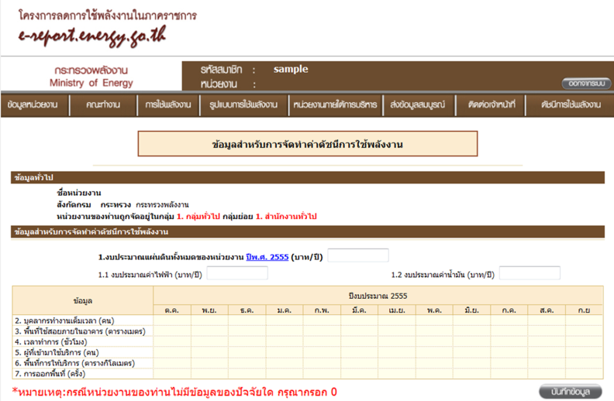
 |  | เกณฑ์การพิจารณาระดับคะแนนที่ 2.1 = 0.2500 คะแนน
ความครบถ้วนของข้อมูลตัวแปรต่างๆ  ที่มีผลต่อปริมาณการใช้ไฟฟ้าของส่วนราชการ  ตั้งแต่ 1 ตุลาคม 2558 ถึง 30 กันยายน 2559  ใน www.e-report.energy.go.th  ณ 30 พฤศจิกายน 2559 | ด้านไฟฟ้า
ก. ไม่ครบ 12 เดือน | 0.0000 คะแนน
ข. ครบทั้ง 12 เดือน | 0.2500 คะแนน

 | 2.2 มีการรายงานข้อมูลปริมาณการใช้ไฟฟ้าที่ใช้จริง (kWh; กิโลวัตต์-ชั่วโมง) ประจำปีงบประมาณ 2559 ครบถ้วน 12 เดือน นับตั้งแต่เดือนตุลาคม 2558 ถึงเดือนกันยายน 2559 | ประเมินผลจากข้อมูล เอกสาร หลักฐานต่างๆ
- เอกสารหลักฐานเป็น :-
- ใบแจ้งหนี้การใช้ไฟฟ้าที่การไฟฟ้าเรียกเก็บแต่ละเดือน หรือหลักฐานแสดงที่มาของข้อมูลปริมาณการใช้ไฟฟ้า (kWh; กิโลวัตต์-ชั่วโมง) ที่ใช้จริงในกิจการของส่วนราชการ ประจำปีงบประมาณ 2559 เป็นข้อมูลจริงที่เกิดขึ้นในแต่ละเดือน ตั้งแต่วันที่ 1 ตุลาคม 2558 ถึง 30 กันยายน 2559 รวม 12 เดือน
- ข้อมูลปริมาณการใช้ไฟฟ้า (kWh; กิโลวัตต์-ชั่วโมง) ที่ใช้จริงในกิจการของส่วนราชการ ตามข้อ 1) ที่ส่วนราชการรายงานให้ สำนักงาน ก.พ.ร. ทราบ ภายในวันที่ 30 พฤศจิกายน 2559
โดยบันทึกผ่าน www.e-report.energy.go.th ตามที่ สนพ.
ออกแบบไว้
 |  | 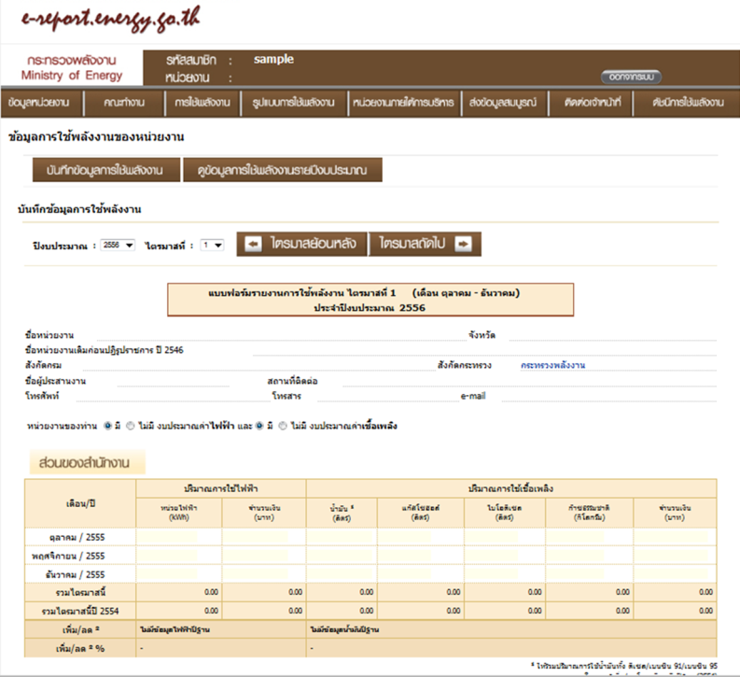
 |  | เกณฑ์การพิจารณาระดับคะแนนที่ 2.2 = 0.2500 คะแนน
ความครบถ้วนของข้อมูลปริมาณการใช้ไฟฟ้า  ตั้งแต่ 1 ตุลาคม 2558 ถึง 30 กันยายน 2559  ใน www.e-report.energy.go.th  ณ 30 พฤศจิกายน 2559 | ด้านไฟฟ้า
ก. ไม่ครบ 12 เดือน | 0.0000 คะแนน
ข. ครบทั้ง 12 เดือน | 0.2500 คะแนน

* |  | - ส่วนราชการจะต้องได้คะแนนเต็ม (เท่ากับ 0.5000) ในระดับคะแนนที่ 2 จึงจะได้รับการประเมินผลระดับคะแนนที่ 3, 4 และ 5
 | ขั้นตอนที่ 3 - 5 : | ประเมินผลจากแบบจำลองทางคณิตศาสตร์
3 | มีผลการคำนวณ EUI  ด้านการใช้ไฟฟ้า ประจำปีงบประมาณ 2559 ตามสูตรการคำนวณที่ สนพ. กำหนด โดยอยู่ในช่วง  -0.200 ถึง -0.333 | - เอกสารหลักฐานเป็น :-  - ข้อมูลตัวแปรต่างๆ ที่มีผลต่อการใช้พลังงานของส่วนราชการ ตามขั้นตอนที่ 2 (2.1 และ 2.2) ที่ส่วนราชการรายงานให้ สำนักงาน ก.พ.ร. ทราบ โดยบันทึกผ่าน www.e-report.energy.go.th ตามที่ สนพ. ออกแบบไว้ โดยใช้ข้อมูลเพียง ณ วันที่ 30 พฤศจิกายน 2559  - สูตรการคำนวณดัชนีชี้วัดประสิทธิภาพการใช้ไฟฟ้า (Energy Utilization Index, EUI) เท่ากับ  * SEU Standard Electricity Utilization  ปริมาณการใช้ไฟฟ้ามาตรฐาน (kWh; กิโลวัตต์-ชั่วโมง)  * AEU Actual Electricity Utilization  ปริมาณการใช้ไฟฟ้าจริง (kWh; กิโลวัตต์-ชั่วโมง)  รายละเอียดแบบจำลองทางคณิตศาสตร์ อธิบายไว้ใน “คู่มือการจัดทำข้อมูลและรายงานผลตามตัวชี้วัด xx” ที่ สนพ. จัดทำขึ้น
  EUI = | (90% ของ SEU*) – AEU*  AEU
4 | มีผลการคำนวณ EUI  ด้านการใช้ไฟฟ้า ประจำปีงบประมาณ 2559 ตามสูตรการคำนวณที่ สนพ. กำหนด โดยอยู่ในช่วง  -0.091 ถึง -0.199
5 | มีผลการคำนวณ EUI  ด้านการใช้ไฟฟ้า ประจำปีงบประมาณ 2559 ตามสูตรการคำนวณที่ สนพ. กำหนด โดยอยู่ในช่วง  0.000 ถึง -0.090
5 |  | เกณฑ์การพิจารณาระดับคะแนนที่ 3-4-5 = 1.5000 คะแนน
  การให้คะแนนแบ่งออกเป็น 3 ขั้นตอน | ด้านไฟฟ้า
  ขั้นที่ 3 EUI อยู่ในช่วง -0.2000 ถึง -0.3333 | 0.0001-0.5000  คะแนน
  ขั้นที่ 4 EUI อยู่ในช่วง -0.091 ถึง -0.1999 | 0.0001-0.5000  คะแนน
  ขั้นที่ 5 EUI อยู่ในช่วง 0.0000 ถึง -0.090 | 0.0001-0.5000  คะแนน
  รวม 3 ช่วง มีคะแนนเต็มทั้งสิ้น | 1.5000 คะแนน
หมายเหตุ:
- การประเมินคะแนนในขั้นตอนที่ 3, 4 และ 5 หาก EUI ด้านการใช้ไฟฟ้า อยู่ระหว่างค่าขอบเขต ให้ใช้วิธีเทียบบัญญัติไตรยางศ์
- กรณีที่ผลการคำนวณ EUI ด้านการใช้ไฟฟ้า มากกว่า 0 ส่วนราชการจะได้คะแนนระดับที่ 3, 4 และ 5 รวมกัน เท่ากับ 1.5000 คะแนน
 |  | - วิธีการให้คะแนนของส่วนราชการที่มีหลายหน่วยงาน
คะแนนการประเมินผลการประหยัดพลังงานของส่วนราชการ
คิดจากคะแนนเฉลี่ยของหน่วยงานทั้งหมดที่เป็นราชการบริหารส่วนกลางในสังกัดกรมที่จัดตั้งขึ้นตามกฎกระทรวง และส่วนราชการที่ตั้งขึ้นเป็นหน่วยงานภายในกรมนั้นที่ไม่ปรากฏในกฎกระทรวง ดังนี้
- ประเมินระดับความสำเร็จของการดำเนินการตามมาตรการประหยัดพลังงานของแต่ละหน่วยงานของส่วนราชการตามเกณฑ์การให้คะแนนที่พิจารณาจากความก้าวหน้าของ
ขั้นตอนการดำเนินงานตามเป้าหมายแต่ละระดับขั้นของความสำเร็จ (Milestone) 5 ระดับ ตามขั้นตอนที่ 1 ถึง 5
- นำคะแนนที่แต่ละหน่วยงานของส่วนราชการได้รับการประเมินตามข้อ 1) มารวมกันเพื่อหาผลรวมทั้งหมด แล้วหาค่าคะแนนเฉลี่ยตามสูตรการคำนวณดังต่อไปนี้
*คะแนนการประเมินผลการประหยัดพลังงานของส่วนราชการ

= ผลรวมของคะแนนของหน่วยงานของส่วนราชการทั้งหมด

จำนวนหน่วยงานของส่วนราชการทั้งหมด

หมายเหตุ :
- การจัดทำรายงานการประเมินตนเอง (Self Assessment Report: SAR) ขอให้ส่วนราชการสรุปผลการดำเนินงาน
พร้อมแนบตัวอย่างเอกสาร / หลักฐานประกอบของตัวชี้วัดมาด้วย ส่วนเอกสาร/หลักฐานที่เกี่ยวข้องอื่นที่ไม่ได้จัดส่งให้ สำนักงาน ก.พ.ร.ขอให้ส่วนราชการจัดเตรียมไว้ ณ ส่วนราชการเพื่อพร้อมให้ผู้ประเมินตรวจสอบหรือขอข้อมูลเพิ่มเติม

แนวทางการประเมินผล :
2. ด้านน้ำมันเชื้อเพลิง
ระดับคะแนน | เกณฑ์การให้คะแนน | แนวทางการประเมินผล
1 | ขั้นตอนที่ 1 :  มีการติดตามและรายงานผลการดำเนินการตามมาตรการประหยัดพลังงานด้านน้ำมันเชื้อเพลิงของปีงบประมาณ 2559 รอบ 6 เดือน (ตุลาคม 2558 - มีนาคม 2559) และรอบ 12 เดือน (เมษายน 2559 - กันยายน 2559) ตามรูปแบบที่ สนพ. กำหนด | ประเมินผลจากข้อมูล เอกสาร หลักฐานต่างๆ
1 |  | - ข้อมูลที่ส่วนราชการรายงานการติดตามการดำเนินการตามมาตรการประหยัดพลังงานของปีงบประมาณ 2559 รอบ 6 เดือน และรอบ 12 เดือน ให้ สำนักงาน ก.พ.ร. ทราบ โดยเป็นข้อมูลเดียวกันกับที่ส่วนราชการบันทึกการติดตามและรายงานผลการดำเนินการตามมาตรการประหยัดพลังงานด้านไฟฟ้า  - เกณฑ์การพิจารณาระดับคะแนนที่ 1 = 0.5000 คะแนน
  การติดตามและรายงานผลการดำเนินการตามมาตรการประหยัดน้ำมัน | รอบ 6 เดือน | รอบ 12 เดือน
  ก. ไม่รายงานผลการติดตามการดำเนินการตามมาตรการประหยัดพลังงานของคณะทำงานลดการใช้พลังงาน | 0.0000 คะแนน | 0.0000คะแนน
  ข. รายงานผลการติดตามการดำเนินการตามมาตรการประหยัดพลังงานของคณะทำงานลดการใช้พลังงาน | 0.2500 คะแนน | 0.2500 คะแนน
2 | ขั้นตอนที่ 2 :  2.1 มีการรายงานข้อมูลพื้นฐานสำหรับการประเมินปริมาณการใช้น้ำมันเชื้อเพลิงมาตรฐาน และค่าดัชนีการใช้น้ำมันเชื้อเพลิงประจำปีงบประมาณ 2559 ตามหลักเกณฑ์และวิธีการที่ สนพ. กำหนดได้แล้วเสร็จ และครบถ้วน 12 เดือน นับตั้งแต่เดือนตุลาคม 2558 ถึงเดือนกันยายน 2559 | ประเมินผลจากข้อมูล เอกสาร หลักฐานต่างๆ
2 |  | - เอกสารหลักฐานเป็น :-  - หลักฐานแสดงที่มาของข้อมูลอันเป็นตัวแปรต่างๆ ที่มีผลต่อการใช้พลังงานของส่วนราชการ เป็นข้อมูลจริงที่เกิดขึ้นในแต่ละเดือน ตั้งแต่วันที่ 1 ตุลาคม 2558 ถึง 30 กันยายน 2559 รวม 12 เดือน  ทั้งนี้ “ตัวแปร” ที่ สนพ. กำหนด แบ่งออกเป็น 2 ส่วน คือ  ก. ตัวแปรจากลักษณะการทำงาน เช่น จำนวนบุคลากรภายใน (มาทำงาน ลา ไปราชการ) เป็นต้น  ข. ตัวแปรจากสภาวะแวดล้อม เช่น อุณหภูมิ ระยะห่างจากตัวจังหวัดที่ตั้ง พื้นที่ของอำเภอที่ตั้ง พื้นที่ของจังหวัดที่ตั้ง เป็นต้น  - ข้อมูลตัวแปรต่างๆ ที่มีผลต่อการใช้พลังงานของส่วนราชการ ตามข้อ 1) ที่ส่วนราชการรายงานให้ สำนักงาน ก.พ.ร. ทราบ ภายในวันที่ 30 พฤศจิกายน 2559  โดยบันทึกผ่าน www.e-report.energy.go.th ตามที่ สนพ. ออกแบบไว้ เป็นข้อมูลเดียวกับการติดตามและรายงานผลการดำเนินการตามมาตรการประหยัดพลังงานด้านไฟฟ้า  * เมื่อส่วนราชการบันทึกข้อมูลต่าง ๆ  ผ่าน www.e-report.energy.go.th ระบบจะตรวจสอบ  ความครบถ้วนของตัวแปรต่างๆ เมื่อครบถ้วนแล้ว ระบบ  จะคำนวณปริมาณการใช้น้ำมันมาตรฐานของแต่ละส่วนราชการ  ตามแบบจำลองทางคณิตศาสตร์ที่ สนพ. ติดตั้งโปรแกรมไว้
 |  | เกณฑ์การพิจารณาระดับคะแนนที่ 2.1 = 0.2500 คะแนน
ความครบถ้วนของข้อมูลตัวแปรต่างๆ  ที่มีผลต่อปริมาณการใช้น้ำมันของส่วนราชการ  ตั้งแต่ 1 ตุลาคม 2558 ถึง 30 กันยายน 2559  ใน www.e-report.energy.go.th  ณ 30 พฤศจิกายน 2559 | ด้านน้ำมัน
ก. ไม่ครบ 12 เดือน | 0.0000 คะแนน
ข. ครบทั้ง 12 เดือน | 0.2500 คะแนน

 | 2.2 มีการรายงานข้อมูลปริมาณการใช้น้ำมันเชื้อเพลิงที่ใช้จริง (ลิตร) ประจำปีงบประมาณ 2558 ครบถ้วน 12 เดือน นับตั้งแต่เดือน  ตุลาคม 2558 ถึง  เดือน กันยายน 2559 | ประเมินผลจากข้อมูล เอกสาร หลักฐานต่างๆ
- เอกสารหลักฐานเป็น :-
- ใบเสร็จค่าน้ำมันเชื้อเพลิงที่ส่วนราชการได้ซื้อ และใบสั่งจ่ายน้ำมันเชื้อเพลิงให้กับยานพาหนะของส่วนราชการทุกคันในแต่ละเดือน หรือหลักฐานแสดงที่มาของข้อมูลปริมาณการใช้น้ำมันเชื้อเพลิง (ลิตร) ที่ใช้จริงในยานพาหนะของส่วนราชการ ประจำปีงบประมาณ 2559 เป็นข้อมูลที่เกิดขึ้นจริงในแต่ละเดือน ตั้งแต่ 1 ตุลาคม 2558ถึง 30 กันยายน 2559 รวม 12 เดือน
- ข้อมูลข้อมูลปริมาณการใช้น้ำมันเชื้อเพลิง (ลิตร) ที่ใช้จริงในยานพาหนะของส่วนราชการ ตามข้อ 1) ที่ส่วนราชการรายงานให้ สำนักงาน ก.พ.ร. ทราบ ภายใน 30 พฤศจิกายน 2559 โดยบันทึกผ่าน www.e-report.energy.go.th ตามที่ สนพ. ออกแบบไว้

 |  | 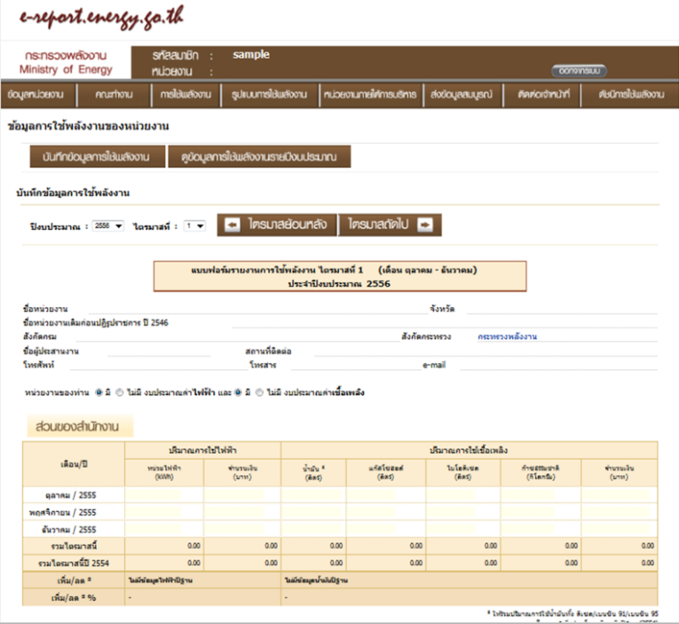
 |  | เกณฑ์การพิจารณาระดับคะแนนที่ 2.2 = 0.2500 คะแนน
ความครบถ้วนของข้อมูลปริมาณการใช้น้ำมัน  ตั้งแต่ 1 ตุลาคม 2558 ถึง 30 กันยายน 2559  ใน www.e-report.energy.go.th  ณ 30 พฤศจิกายน 2559 | ด้านน้ำมัน
ก. ไม่ครบ 12 เดือน | 0.0000 คะแนน
ข. ครบทั้ง 12 เดือน | 0.2500 คะแนน
* |  | - ส่วนราชการจะต้องได้คะแนนเต็ม (เท่ากับ 0.5000) ในระดับคะแนนที่ 2 จึงจะได้รับการประเมินผลระดับคะแนนที่ 3, 4 และ 5
 | ขั้นตอนที่ 3 - 5 : | ประเมินผลจากแบบจำลองทางคณิตศาสตร์
3 | มีผลการคำนวณ EUI  ด้านการใช้น้ำมันเชื้อเพลิง ประจำปีงบประมาณ 2559 ตามสูตรการคำนวณที่ สนพ. กำหนด โดยอยู่ในช่วง  -0.200 ถึง -0.333 | - เอกสารหลักฐานเป็น :-  - ข้อมูลตัวแปรต่างๆ ที่มีผลต่อการใช้พลังงานของส่วนราชการ ตามขั้นตอนที่ 2 (2.1 และ 2.2) ที่ส่วนราชการรายงานให้ สำนักงาน ก.พ.ร. ทราบ โดยบันทึกผ่าน www.e-report.energy.go.th ตามที่ สนพ. ออกแบบไว้ โดยใช้ข้อมูลเพียง ณ วันที่ 30 พฤศจิกายน 2559  - สูตรการคำนวณดัชนีชี้วัดประสิทธิภาพการใช้น้ำมันเชื้อเพลิง (Energy Utilization Index, EUI) เท่ากับ  * SFU Standard Fuel Utilization  ปริมาณการใช้น้ำมันมาตรฐาน (ลิตร)  * AFU Actual Fuel Utilization  ปริมาณการใช้น้ำมันจริง (ลิตร)  รายละเอียดแบบจำลองทางคณิตศาสตร์ อธิบายไว้ใน  “คู่มือการจัดทำข้อมูลและรายงานผลตามตัวชี้วัด xx”  ที่ สนพ. จัดทำขึ้น
  EUI = | (90% ของ SFU*) – AFU*  AFU
4 | มีผลการคำนวณ EUI  ด้านการใช้น้ำมันเชื้อเพลิง ประจำปีงบประมาณ 2559 ตามสูตรการคำนวณที่ สนพ. กำหนด โดยอยู่ในช่วง  -0.091 ถึง -0.199
5 | มีผลการคำนวณ EUI  ด้านการใช้น้ำมันเชื้อเพลิง ประจำปีงบประมาณ 2559 ตามสูตรการคำนวณที่ สนพ. กำหนด โดยอยู่ในช่วง  0.000 ถึง -0.090
5 |  | เกณฑ์การพิจารณาระดับคะแนนที่ 3-4-5 = 1.5000 คะแนน
  การให้คะแนนแบ่งออกเป็น 3 ขั้นตอน | ด้านน้ำมัน
  ขั้นที่ 3 EUI อยู่ในช่วง -0.2000 ถึง -0.3333 | 0.0001-0.5000  คะแนน
  ขั้นที่ 4 EUI อยู่ในช่วง -0.091 ถึง -0.1999 | 0.0001-0.5000  คะแนน
  ขั้นที่ 5 EUI อยู่ในช่วง 0.0000 ถึง -0.090 | 0.0001-0.5000  คะแนน
  รวม 3 ช่วง มีคะแนนเต็มทั้งสิ้น | 1.5000 คะแนน
หมายเหตุ :
- การประเมินคะแนนในขั้นตอนที่ 3, 4 และ 5 หาก EUI ด้านการใช้น้ำมันเชื้อเพลิง อยู่ระหว่างค่าขอบเขต ให้ใช้วิธีเทียบบัญญัติไตรยางศ์
กรณีที่ผลการคำนวณ EUI ด้านการใช้น้ำมันเชื้อเพลิง มากกว่า 0
ส่วนราชการจะได้คะแนนระดับที่ 3, 4 และ 5 รวมกัน
เท่ากับ 1.5000 คะแนน
 |  | - วิธีการให้คะแนนของส่วนราชการที่มีหลายหน่วยงาน
คะแนนการประเมินผลการประหยัดพลังงานของส่วนราชการ
คิดจากคะแนนเฉลี่ยของหน่วยงานทั้งหมดที่เป็นราชการบริหารส่วนกลางในสังกัดกรมที่จัดตั้งขึ้นตามกฎกระทรวง และส่วนราชการที่ตั้งขึ้นเป็นหน่วยงานภายในกรมนั้นที่ไม่ปรากฏในกฎกระทรวง ดังนี้
- ประเมินระดับความสำเร็จของการดำเนินการตามมาตรการประหยัดพลังงานของแต่ละหน่วยงานของส่วนราชการตามเกณฑ์การให้คะแนนที่พิจารณาจากความก้าวหน้าของขั้นตอนการดำเนินงานตามเป้าหมายแต่ละระดับขั้นของความสำเร็จ (Milestone) 5 ระดับ ตามขั้นตอนที่ 1 ถึง 5
- นำคะแนนที่แต่ละหน่วยงานของส่วนราชการได้รับการประเมินตามข้อ 1) มารวมกันเพื่อหาผลรวมทั้งหมด แล้วหาค่าคะแนนเฉลี่ยตามสูตรการคำนวณดังต่อไปนี้
*คะแนนการประเมินผลการประหยัดพลังงานของส่วนราชการ

= ผลรวมของคะแนนของหน่วยงานของส่วนราชการทั้งหมด

จำนวนหน่วยงานของส่วนราชการทั้งหมด

หมายเหตุ :
- การจัดทำรายงานการประเมินตนเอง (Self Assessment Report: SAR) ขอให้ส่วนราชการสรุปผลการดำเนินงาน พร้อมแนบตัวอย่างเอกสาร / หลักฐานประกอบของตัวชี้วัดมาด้วย ส่วนเอกสาร / หลักฐานที่เกี่ยวข้องอื่นที่ไม่ได้จัดส่งให้ สำนักงาน ก.พ.ร. ขอให้ส่วนราชการจัดเตรียมไว้ ณ ส่วนราชการเพื่อพร้อม
ให้ผู้ประเมินตรวจสอบหรือขอข้อมูลเพิ่มเติม

ผู้กำกับดูแลตัวชี้วัด : ผู้อำนวยการสำนักอำนวยการ เบอร์ติดต่อ : 0-2281-2283
ผู้จัดเก็บข้อมูล : ผู้อำนวยการกลุ่มอาคารสถานที่และยานพาหนะ เบอร์ติดต่อ : 0-2288-5900
นางศิริพร พันธ์เดช เบอร์ติดต่อ : 0-2288-5900
นายมานพ พืบขุนทด เบอร์ติดต่อ : 0-2288-5900

